Кабинет – помещение, предназначенное для специальных занятий с необходимым для этого оборудованием.

Учебный кабинет – учебное помещение школы, оснащенное наглядными пособиями, учебным оборудованием, мебелью и техническими средствами обучения, в котором проводится методическая, учебная, факультативная и внеклассная работа с учащимися.

Цель паспортизации учебного кабинета:
Проанализировать состояние кабинета, его готовность к обеспечению требований стандартов образования, определить основные направления работы по приведению учебного кабинета в соответствие требованиям учебно-методического обеспечения образовательного процесса.

Фамилия, имя, отчество ответственного за кабинет №1. | Афанасьева Галина Викторовна
Фамилия, имя, отчество учителей, работающих в кабинете | Афанасьева Галина Викторовна
Класс, ответственный за кабинет | 1 класс
Площадь кабинета в м² | кв. м
Число посадочных мест | 10 мест

1. Общие положения
1.1. Настоящее положение разработано в соответствии с
- Законом РФ «Об образовании» (статья 32, пункт 2),
- Типовым положением об общеобразовательном учреждении (пункт 16),
- ФГОС НОО,
- Санитарно-эпидемиологическими правилами и нормативами СанПиН 2.4.2.2821-10, утвержденными постановлением Главного государственного санитарного врача РФ от 29 декабря 2010 г. № 189, зарегистрированы в Минюсте России 03.03.2011, регистрационный № 19993
- Федеральными требованиями к образовательным учреждениям в части охраны здоровья обучающихся, воспитанников.(Утверждены приказом Министерства образования и науки Российской Федерации от 9 декабря 2010 г. № 1639. Зарегистрированы в Минюсте России от 02 февраля 2011 г. № 19676)
- Федеральными требованиями к образовательным учреждениям в части минимальной оснащенности учебного процесса и оборудования учебных помещений. (Утверждены приказом Министерства образования и науки РФ 4 октября 2010 г. № 986. Зарегистрированы в Минюсте России от 03 февраля 2011 г. № 19682)
- Правилами пожарной безопасности в Российской Федерации (ППБ 01-03). (Утверждены приказом МЧС № 313 от 18 июня 2003 г. Зарегистрирован в Минюсте РФ 27 июня 2003 г. Регистрационный N 4838)

1.2. В соответствии с настоящим Положением и на основании приказа по общеобразовательному учреждению учебный кабинет в начальной школе представляет собой особую развивающую среду, позволяющую реализовывать цели ФГОС второго поколения и системно-деятельностный подход в обучении и воспитании учащихся начальной школы
1.3. Развивающая среда в помещении учебного кабинета отвечает следующим важнейшим принципам:
- безопасности и личного комфорта учащихся,
- вариативности в использовании форм и методов обучения, учебных пособий, средств и материалов,
- динамической изменчивости в соответствии с прохождением учебной программы, изменением индивидуальных интересов учащихся.
1.4 Учебный кабинет должен соответствовать всем требованиям «Положения об учебном кабинете»
1.5. На базе учебного кабинета проводятся учебные занятия, занятия по внеурочной деятельности.
1.6.Занятия обучающихся в учебном кабинете проводятся по расписанию, утвержденному руководителем общеобразовательного учреждения.

2. Общие требования к учебному кабинету
2.1. В помещении класса имеются открытые и невысокие полки и шкафы, где хранятся разнообразные учебные средства и материалы для свободного использования детьми во время занятий. Все средства и материалы сгруппированы на полках/стеллажах в определенном порядке, а места их расположения имеют соответствующие словесные или символические обозначения (ярлыки). Эти средства и материалы регулярно обновляются учителем в зависимости от прохождения учебной программы, изменения интересов и возможностей детей.
2.2. Планировка парт регулярно изменяется в соответствии с использованием различных форм работы, либо парты постоянно стоят таким образом, что это позволяет использовать на уроке различные формы работы детей (фронтальную, подгрупповую, парную, индивидуальную и т.п.)
2.3. В учебном кабинете начальных классов имеются различные средства для получения быстрой обратной связи с детьми: значки, таблички, символы, средства индивидуальной самооценки детьми своей деятельности и др.
2.4. В учебном кабинете должно иметься место для отдыха (ковер, диван и др.) учащихся или занятий по интересам во внеурочное время и во время перемен.
2.5. В оформлении учебного кабинета должны быть представлены материалы, отражающие индивидуальность каждого ребёнка (например: детские работы, фотографии, достижения учащегося, и т.д.).
2.6. В учебном кабинете в открытом доступе для родителей должны быть представлены портфолио учащихся.
2.7. Учебный кабинет должен быть оснащен компьютером. мультимедийным оборудованием учебно-лабораторным оборудованием (УЛО): модульной системой экспериментов PROLog, нетбуками, документ - камерой, цифровым микроскопом, системой контроля и мониторинга учебных достижений учащихся PROLogClass.
2.8.Организация рабочих мест обучающихся должна обеспечивать возможность выполнения практических работ и опытов в полном соответствии с практической частью образовательной программы, при этом необходимо учитывать требования техники безопасности, гарантировать безопасные условия для организации образовательного процесса.

2.9.Каждый учебный кабинет должен иметь следующую необходимую документацию:
– паспорт учебного кабинета;
– инвентарная ведомость на имеющееся оборудование;
– инструкции по технике безопасности при работе с учебно-лабораторным оборудованием;
– правила пользования учебным кабинетом обучающимися.

3. Санитарно-гигиенические требования к кабинету начальных классов
3.1. В зависимости от назначения в классном помещении могут применяться столы ученические (одноместные и двуместные), расстановка, как правило, трехрядная, но возможны и варианты с двухрядной или однорядной.
3.2. Каждый обучающийся I ступени обеспечивается рабочим местом за партой в соответствии с его ростом, состоянием зрения и слуха. Допускается совмещенный вариант использования разных видов мебели (парты, конторки), (см. раздел V СанПиН 2.4.2.2821-10).Обучающиеся с пониженной остротой зрения должны размещаться в первом ряду от окон. Детей, часто болеющих ОРЗ, ангиной, простудными заболеваниями, следует рассаживать дальше от наружной стены. Запрещается использовать табуретки или скамейки вместо стульев.
3.3. При оборудовании учебных помещений соблюдаются следующие размеры и расстояния между предметами: между рядами – не менее 60 см., от первой парты до учебной доски –2,4 – 2,7 м., наибольшая удаленность последнего места обучающегося от учебной доски – 860 см., высота нижнего края учебной доски над полом – 80-90 см.
3.4. Полы должны быть без щелей и иметь покрытое дощатое, паркетное или линолеум на утепленной основе.
4. Требования к учебно-методическому обеспечению кабинета
4.1. В учебном кабинете должна находиться методическая литература по проблеме обучения в соответствии с ФГОС НОО.
4.2. В учебном кабинете должен быть вариативный дидактический материал по основным темам преподаваемых учителем предметов (карточки с вариантами заданий, упражнений, вопросов и т.п.) Этот дидактический материал должен обновляться учителем по мере необходимости в соответствии с прохождением учебной программы, изменением интересов детей. Дидактический материал может храниться, в том числе, на электронных носителях.
4.3. В учебном кабинете должны находиться планы и отчёты работы учителя, планы-конспекты открытых уроков, выступлений учителя на заседаниях методических объединений, совещаниях, педсоветах, семинарах, конференциях и т.д., печатные работы учителя, мультимедийное представление (видеоматериалы, компьютерные презентации открытые уроки, родительские собрания, внеклассные мероприятия, индивидуальные характеристики на каждого ребенка, составляемые ежегодно на основе новых данных педагогических наблюдений, программы психолого-педагогической поддержки ученика и т.д.)

5. Руководство учебным кабинетом
5.1. Руководство учебным кабинетом осуществляет учитель начальных классов, назначенный приказом по общеобразовательному учреждению
5.2. Оплата за руководство учебным кабинетом осуществляется в установленном порядке.
5.3. Заведующий учебным кабинетом:
– планирует работу учебного кабинета, в т. ч. организацию методической работы;
– максимально использует возможности учебного кабинета для осуществления образовательного процесса;
-принимает на ответственное хранение материальные ценности учебного кабинета, ведет их учет в установленном порядке;
– ведет опись оборудования учебного кабинета, делает копии заявок на ремонт, на замену и восполнение средств обучения, а также копии актов на списание устаревшего и испорченного оборудования
– выполняет работу по обеспечению сохранности и обновлению технических средств обучения, пособий, демонстративных приборов, измерительной аппаратуры, лабораторного оборудования, других средств обучения, т. е. по ремонту и восполнению учебно-материального фонда кабинета;
– осуществляет контроль за санитарно-гигиеническим состоянием кабинета;
– принимает на ответственное хранение материальные ценности учебного кабинета, ведет и учет в установленном порядке;
– при нахождении обучающихся в учебном кабинете несет ответственность за соблюдение правил техники безопасности, санитарии, за охрану жизни и здоровья детей;

Кабинет начальных классов № 1.
МОУ Климоуцевской СОШ
http://klimouci.ru

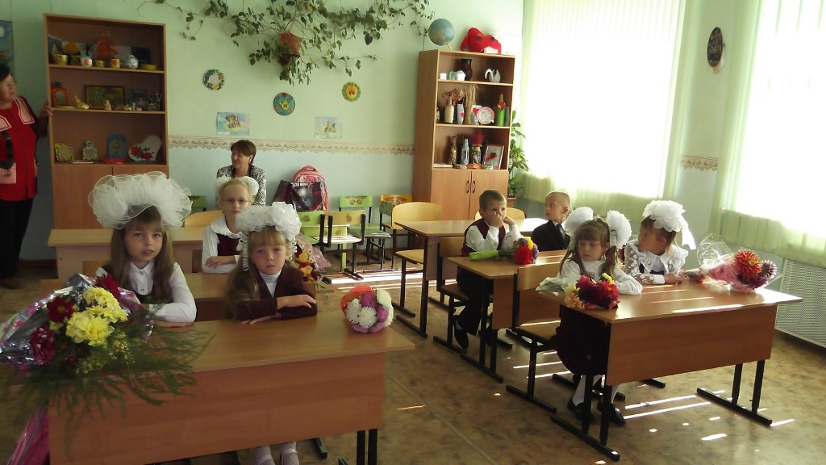

Кабинет организован в 2000 году , для учащихся начальных классов.

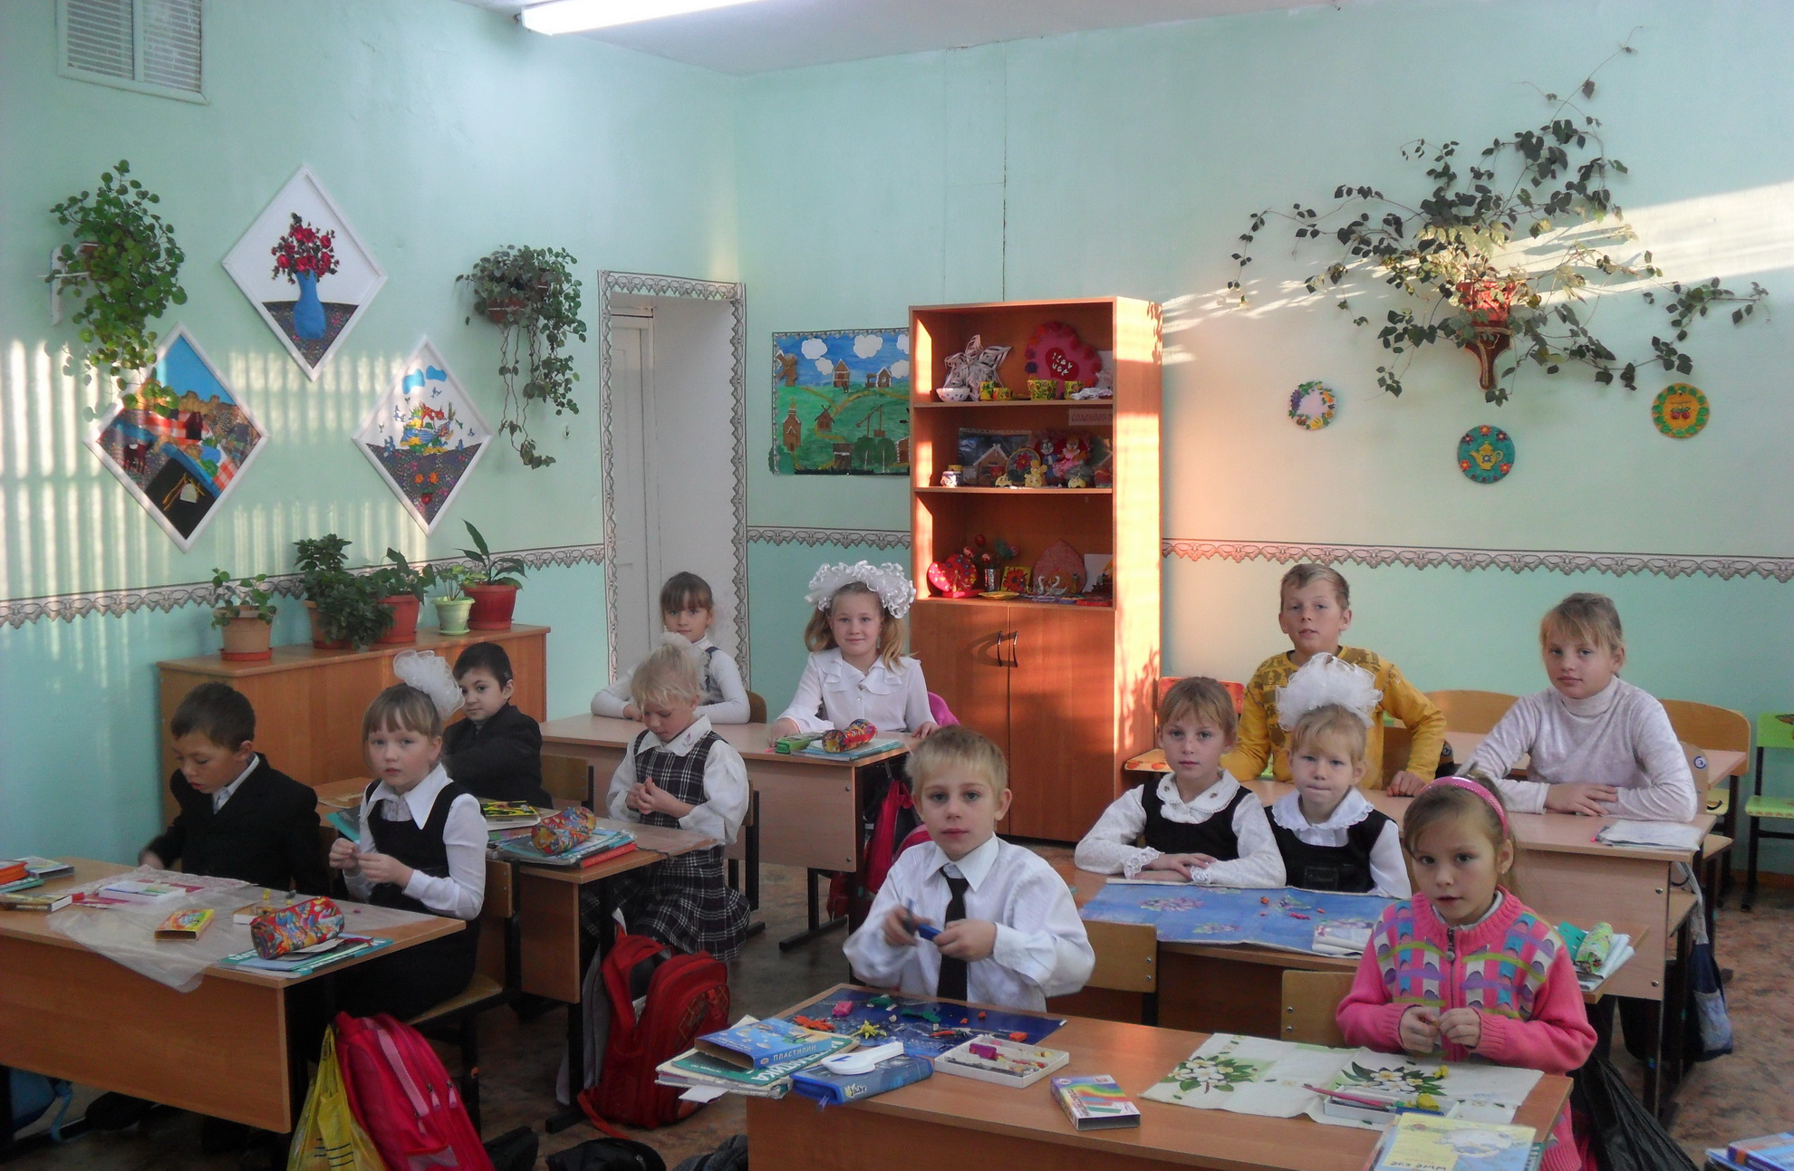

3
Анализ работы кабинета начальных классов (№ 1)
В 2013– 2014 учебном году.

Кабинет начальных классов № 1 в 2013 – 2014 учебном году использовался для проведения уроков учителем Афанасьевой Галиной Викторовной . В кабинете обучались учащиеся 4-го класса.
Кабинет пополнялся в течение всего учебного года. Систематически обновлялся учебно-методический комплект. Весь имеющийся материал систематизирован в папках, которые подписаны.
Продолжалось пополнение библиотеки и медиатеки новинками учебной, методической литературы. Дидактический, раздаточный материал, методические пособия, учебная литература систематизированы и упорядочены по расположению в книжных шкафах. В полуоткрытых шкафах хранится энциклопедическая, научная, научно-популярная, краеведческая литература.
Соблюдение гигиенических требований
Стены кабинета приятного зеленого цвета. Этот цвет действует успокаивающе, способствует созданию рабочей дисциплины на уроке. Парты и мебель под цвет дерева не раздражают зрения. В кабинете достаточная освещенность.
Оснащение кабинета учебным оборудованием
Кабинет оснащен техническими средствами обучения: компьютер, принтер, проектор,. В кабинете имеются выпускаемые промышленностью средства обучения, которые могут быть использованы в соответствии с действующими учебниками и программами: карты, таблицы, раздаточный материал.
Выполнение требований к оформлению интерьера кабинета
Интерьер кабинета не перегружен, все экспонируемые материалы расположены на ярких стендах, функционально значимы и видны с каждого рабочего места: текст и рисунки достаточно крупные.. На стене классная доска. Вся доска обладает магнитными свойствами для демонстрации с помощью магнитов. Рядом с доской находится интерактивная доска для показа мультимедийных презентаций.
Имеется паспорт кабинета, в котором отображены основные моменты функционирования учебного кабинета.
Проанализировав условия, оборудование и дидактическое оснащение предметного кабинета, оценив ресурсы и резервы для этой работы, были поставлены следующие задачи на 2014-2015 учебный год:
- Продолжить формирование учебно-методического комплекса в соответствии с требованиями кабинета.
- Пополнять медиатеку, видеотеку, начать формирование комплекта электронных пособий для использования на уроках.
- Продолжить работу по накоплению: материалов для подготовки к олимпиадам и конкурсам; раздаточного материала для дифференцированной работы с учащимися.
- Обеспечить систематическое обновление сменных стендов.
- Сохранить зеленые растения и пополнить кабинет новыми.
- Обсудить с администрацией школы возможность выхода в Интернет с рабочего места учителя.

План работы кабинета
на 2014-2015 уч.год
№ | Что планируется | Кол-во | Сроки | Результат
1. | Собрать материалы по тестированию учащихся для 1 класса | По 8 штук | 1-е полугодие | Пополнен банк материалов по изученным темам
1. | Собрать материалы по тестированию учащихся для 1 класса | По 8 штук | 2-е полугодие
2. | Пополнять банк данных о материалах олимпиад начальных классов из Интернета. |  | 1-е полугодие
2. |  |  | 2-е полугодие
3. | Периодически обновлять стенд  «Уголок класса» |  | 1раз в четверть | Обновляется
4. | Продолжить работу по накоплению раздаточного материала по математике для устных вычислений. |  | 1-е полугодие | Пополнен банк раздаточного материала листочками для моделирования прямого угла и раздаточным материалом (геометрические фигуры);
4. |  |  | 2-е полугодие
5. | Пополнить классную библиотечку для внеклассного чтения. |  | В течение года | Подобран цикл книг по теме: «Писатели детям»
6. | Проводить исследование развития личности уч-ся: диагностику, прогнозирование, коррекцию |  | 1-е полугодие | - проведена диагностика готовности к обучению в школе (1кл)
6. |  |  | 2-е полугодие
7 | Работать над озеленением кабинета |  | 1-е полугодие | Назначены цветоводы в классе.
7 | Работать над озеленением кабинета |  | 2-е полугодие
8 | Мероприятия по обеспечению соблюдения в кабинете правил техники безопасности и санитарно-гигиенических требований (обеспечение сохранности кабинета в целом (пола, стен, окон), мебели, обеспечение необходимого уровня освещенности). |  | 1-е полугодие | Соблюдаются
8 |  |  | 2-е полугодие
9 | Подключение к школьной сети Интернет |  | В течении года

перспективный план развития
кабинета начальных классов №1
№  п/п | Что планируется | Сроки | Ответственный
1. | Расширять библиотечный фонд кабинета. | 2014-2018 г.г. | Афанасьева Г.В
2. | Собирать материалы по итоговому тестированию учащихся в начальных классах и комплексному тестированию | 2014-2018 г.г. | Афанасьева Г.В
3. | Продолжать накапливание дидактического раздаточного материала: карточки по основным курсам начальной школы, раздаточный наглядный материал по предметам, тесты для поурочного, тематического и итогового контроля. | 2014-2018 г.г. | Афанасьева Г.В.
4. | Продолжить работу по озеленению  кабинета. | 2014-2018 г.г. | Афанасьева Г.В. в сотрудничестве с родительским комитетом
5. | Приобретение мультимедийных учебных пособий для начальной школы | 2014-2018 г.г. | Афанасьева Г.В в сотрудничестве с администрацией школы
6. | Провести косметический ремонт кабинета | 2015г | Афанасьева Г.В в сотрудничестве с родительским комитетом и администрацией школы
7 | Проводить с учащимися занятия по правилам ТБ и гигиены труда в кабинете №1 как на уроках, так и после них. | 2014-2015г | Афанасьева Г.В
8 | Обеспечить кабинет различной учебно-методической документацией, справочниками, инструкциями. | 2014-2015г | в сотрудничестве с администрацией школы
9 | Обеспечить надлежащий уход за имуществом кабинета. | 2014-2015г | Афанасьева Г.В
10 | Обеспечить своевременное списание в установленном порядке пришедшего в негодность оборудования. | 2014-2015г | в сотрудничестве с администрацией школы
11 | Вести целенаправленную работу по выявлению одаренных детей | 2014-2015г | Афанасьева Г.В
12 | С целью привития интереса к предмету провести Неделю младшего школьника | 2014-2015г | Афанасьева Г.В
13 | Подготовить учащихся к предметным олимпиадам | 2014-2015г | Афанасьева Г.В
14 | Пополнение электронной базы данных тематическими, итоговыми разноуровневыми тренировочными и проверочными материалами для организации фронтальной и индивидуальной работы. | 2014-2018 | в сотрудничестве с администрацией школы

Правила пользования учебным кабинетом
1.Учебный кабинет должен быть открыт за 15 мин. до начала занятий.
2. Учащиеся должны находиться в кабинете только в присутствии учителя.
3.Учитель организовывает уборку кабинета по окончании занятий в нем.

Правила поведения в кабинете
начальных классов
1. В кабинет входить только после разрешения учителя.
2. Во время перемены приготовить ученические принадлежности к уроку.
3. Дежурным на перемене обеспечить чистоту классной доски, наличие влажной губки.
4. В кабинете не разрешается во время перемены играть в подвижные игры.
5. Категорически запрещается самостоятельно открывать оконные рамы, портить мебель.
6. Нельзя без разрешения учителя пользоваться электрической розеткой.
7. По окончании урока оставить своё рабочее место в чистоте, убрать бумажки, опилки от карандаша в корзину для мусора, подвинуть стул к парте.

Занятость кабинета на 2014-2015 учебный год

Урочные часы работы кабинета.

№ ур | понедельник | вторник | среда | четверг | пятница | суббота
1 | Азбука | Математика | Азбука | Математика | Математика
2 | Математика | Азбука | Окр.мир | Азбука | Письмо
3 | Письмо | Письмо | Музыка | Письмо | Окружа-ющий мир
4 | Изо | Физ-ра | Физ-ра | технология | Физ-ра
5 |  |  | письмо
6

Внеурочная деятельность в кабинете

День недели | 1 класс | Время занятий | Руководительь
Пон | Мир деятельности | 5 урок | Афанасьева Г.В.
Втор | ПДД | 5 урок | Геращенко В.В
Среда | Дружная семейка | 6 урок | Афанасьева Г.В.
Чет | Путешествие в далекое и близкое | 5 урок | Афанасьева Г.В.
Пятница | Занимательная грамматика |  | Афанасьева Г.В.
Пятница | Театральная студия. |  | Афанасьева Г.В.
Суб

График проветривания кабинета.
1.На каждой перемене –по 4-7минут.
2.После уроков , пред внеурочной деятельностью- 10-15 минут.

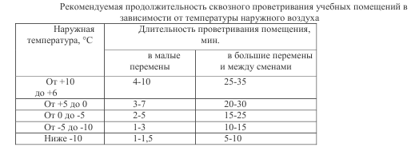

Инструкция по охране труда при проведении занятий
в кабинетах начальных классов
1. Общие требования безопасности
1.1. К занятиям в кабинетах начальных классов допускаются учащиеся с 1 класса, прошедшие медицинский осмотр и инструктаж по охране труда.
1.2. При про ведении занятий учащиеся должны соблюдать правила поведения, расписание учебных занятий, установленные режимы труда и отдыха,
1.3. При про ведении занятий возможно воздействие на учащихся, следующих опасных и вредных факторов:
- нарушения осанки, искривления позвоночника, развитие близорукости при неправильном подборе размеров ученической мебели;
- нарушения остроты зрения при недостаточной освещенности в кабинете;
- поражение электрическим током при неисправном электрооборудовании кабинета.
1.4. При проведении занятий соблюдать правила пожарной безопасности, знать запасные выходы и план эвакуации.
1.5. При несчастном случае пострадавший или очевидец несчастного случая обязан немедленно сообщить учителю (преподавателю), который сообщает об этом администрации учреждения.
1.6. В процессе занятий учащиеся должны соблюдать правила личной гигиены, содержать в чистоте свое рабочее место.
1.7. Учащиеся, допустившие невыполнение или нарушение инструкции по охране труда, привлекаются к ответственности, и со всеми учащимися проводится внеплановый инструктаж по охране труда.

Инструкция по пожарной безопасности
- Вместимость помещения должна соответствовать установленным нормам, иметь изолированные розетки.
- Расстановка мебели и оборудования в классе не должна препятствовать эвакуации людей.
- В учебном классе необходимо размещать только необходимые для обеспечения учебного процесса мебель, приборы, принадлежности, пособия и т. д.
- В случае проведения ремонтных работ в классе срочно предупредить пожарную службу школы.
- Эвакуационные выходы из помещений должны быть обозначены указателями с надписью «Выход».
- По окончании занятий в классе, учитель должен тщательно проветрить помещение, устранить выявленные недостатки, закрыть помещение, отключив освещение.
- В случае возникновения пожара действия работников школы, в том числе учителя, должны быть направлены на обеспечение безопасности детей, их эвакуации и спасение.
В классе запрещается:
1. Применять для целей отопления самодельные нагревательные устройства.
2. Производить уборку помещений, очистку деталей и оборудования с применением легковоспламеняющихся и горючих жидкостей.

Требования по технике безопасности и охране
труда к кабинету начальных классов

- Соответствие кабинета начальных классов правилам противопожарной безопасности, электробезопасности.
- Соответствие освещения требованиям санитарных норм (150 лк при лампах накаливания, 300 лк при люминесцентных лампах).
- Соблюдение температурно-влажностного режима.
- Требования безопасности к оборудованию.
- Оборудование рабочих мест.
6. Соблюдение норм переноски тяжестей (недопустимо привлечение к работам по переноске тяжестей учащихся моложе 15 лет).
7. Наличие инструкции по охране труда:

Требования безопасности во время

проведения учебных занятий
1. В начале учебного года и в начале каждой четверти учитель проводит беседы с
учащимися о правилах безопасного поведения и техники безопасности во время
пребывания на занятиях или проведении различных внешкольных мероприятий.
2. Беседы проводятся в виде инструктажей, а также проводятся специальные занятия, если практическая деятельность их требует особых знаний и навыков по безопасности труда (во время проведения уроков ручного труда и т.п.).
3. Отметка о проведении инструктажа по технике безопасности обязательной
заносится в журнал регистрации.
4. Рассаживание учащихся за партами (столами) проводится с учетом их роста (в обуви) и в соответствии инструктивно-методического письма "Об использовании школьной мебели", утвержденного Министерством здравоохранения СССР и Министерством просвещения СССР 11-12 сентября 1974 года №1178-74.
5. Парты (столы и стулья) расставляются в классе по группам: меньших размеров - ближе к классной доске, больших - дальше. Расстояние между партами должно быть не менее: при 2-х местных партах - 60 см, при одноместных - 50см. Расстояние от окна и внутренних стен класса не менее 70 см. Расстояние от первой парты до классной доски не менее 170-200 см. Классная доска в начальных классах устанавливается на высоте 70-80 см от уровня пола.
6. Для детей с пониженной остротой зрения и слуха парты, независимо от их размера, ставятся впереди. При достаточной коррекции остроты зрения очками учащиеся могут сидеть в любом ряду.
7. Школьников с ревматическими заболеваниями, часто болеющих (ангина, острые воспаления верхних дыхательных путей), необходимо рассаживать дальше от окон.
8. Не менее двух раз за учебный год учащихся, сидящих в 1 и 3 рядах, меняют местами, не нарушая соответствия мебели их росту.
9.Учителю начальных классов запрещается оставлять детей одних в классе во время занятий и на переменах.
10. Во время перемены необходимо вывести детей из класса в холл для проветривания классной комнаты. Занять детей в перерывах подвижными играми для снятия утомления.
11. При утомляемости детей во время занятий проводить с ними физкультпаузы:
- в 1 классах через каждые 15 минут занятий;
- во 2-4 классах через каждые 20 минут занятий.

Требования безопасности
в аварийных ситуациях
1. При обнаружении действия электрического тока от любых предметов, производите отключение осветительной и силовой электросети на электрозащите. Сообщите об этом заместителю директора по административно-хозяйственной работе. В случае невозможности отключения электрической сети выведите учащихся из класса.
2. При ощущении запахов дыма, горящей изоляции, повышении температуры в помещении необходимо:
- прекратить занятия;
- немедленно сообщить об этом в пожарную охрану по телефону "01" и
директору школы или его заместителям;
- принять меры по эвакуации детей вне школьного здания и оставаться с ними
до особого распоряжения.
3. При внезапном, случайном разбитии оконного стекла необходимо прекратить занятия в зоне рассыпания осколков стекла, производите уборку при помощи совка и веника и пропылесосьте это место.
4. При травмировании, внезапном заболевании учащихся оказать первую доврачебную помощь. Действия по оказанию этой помощи осуществляют специально обученные лица или любой работник педагогического коллектива школы в соответствии с инструкцией по оказанию этой помощи.

Требования безопасности по
окончанию занятий
1. По окончании занятий проводить детей в гардероб, проследить за ними пока они оденутся, и проводить их из здания школы.
2. Проверить отключение электроприборов, электрооборудования, закрыты ли окна и фрамуги, выключить освещение учебного класса.
3. 3акрыть дверь кабинета на ключ и сдать его на вахту.
4. Обо всех недостатках и замечаниях обнаруженных в процессе занятий и могущих привести к несчастным случаям сообщить заместителю директора по учебной работе.

Инструкции по охране труда
Работа с ножницами.
      - Передавайте ножницы в закрытом виде кольцами вперед.
      - Для резания по прямой линии перемещай ножницы вперед.
      - Детали со сложным контуром можно вырезать, выполняя ряд надрезов.
      - Не держи ножницы концами вверх. Не оставляй их в раскрытом виде.
      - При вырезании круглых деталей поворачивай заготовку.
      - Чтобы вырезать по одной непрерывной линии, поворачивай бумагу в разные стороны.

Работа с шилом.
            - Храни инструмент в безопасном месте.
            - работай только на подкладной доске.
            - Делай прокол, вращая ручку вправо и влево.

Работа с иглой.
- Храни иглу только в игольнице. Отмеряй нитку определенной длины.
- Передавай иглу только с ниткой, ушком вперед.
- Используй нитковдеватель.
- При шитье держи иглу большим и указательным пальцами и подталкивай её средним пальцем, защищенным наперстком.

Работа с канцелярским ножом.
- Для резания бумаги и картона выдвигай небошьшую часть лезвия.
- Когда нож находится в нерабочем состоянии, лезвие должно быть спрятано внутрь.
- При разрезании картона необходимо пользоваться фальцлинейкой, которую нужно плотно прижимать рукой к листу картона.

ИНСТРУКЦИЯ № 10
по оказанию первой медицинской помощи пострадавшему.
Первая помощь при различных травмах оказывается с использованием перевязочных материалов и лекарственных препаратов, которые находятся в аптечке первой помощи. Аптечки первой помощи находятся:
в кабинетах физики, химии, информатики, домоводства;
в слесарной и столярной мастерских;
в спортивном зале;
в учительской и приемной.

1. В случае поражения электрическим током необходимо:
1.1. Освободить пострадавшего от действия тока:
отключить электроэнергию с помощью рубильника или другого выключателя;
перерубить или перерезать провода (каждый в отдельности) инструментом с сухой ручкой из изолирующего материала;
отбросить сухой палкой или доской оборвавшийся конец провода от пострадавшего;
при невозможности выполнить вышеперечисленные пункты необходимо оттянуть пострадавшего от токоведущей части, взявшись за его одежду, если сухая и отстает от тела. При этом располагаться надо так, чтобы самому не оказаться под напряжением.

1.2. Вызвать скорую медицинскую помощь.

1.3. Оказать первую медицинскую помощь:
уложить пострадавшего на подстилку;
распустить пояс, расстегнуть одежду, создать приток свежего воздуха;
дать нюхать нашатырный спирт;
обрызгать лицо и шею холодной водой;
растереть грудь и конечности спиртом;
при необходимости сделать искусственное дыхание и массаж сердца.

2. При отравлении угарным газом необходимо:
вынести пострадавшего на свежий воздух;
поднести к носу ватку, смоченную нашатырным спиртом;
при необходимости применить искусственное дыхание;
после восстановления дыхания дать валериановых капель.

3. При порезах необходимо:
при порезах стеклом: тщательно осмотреть рану, очистить её;
промыть рану дезинфицирующим раствором (например, фурацилином);
обработать рану йодом;
при сильном кровотечении перевязать жгутом выше места пореза, на рану
положить давящую повязку.

4. При ушибах:
положить на место ушиба холодный компресс;
забинтовать ушибленное место.

5. При термическом ожоге:
смочить обожженное место спиртом или раствором соды;
наложить марлю, смоченную в растворе марганцовокислого калия;
забинтовать.

6. При ожоге едкими щелочами:
обильно смочить обожженное место нейтрализующим раствором соляной или лимонной кислоты;
смазать борным вазелином;
наложить марлю или вату;
забинтовать.

7. При ожоге кислотами:
обильно смочить обожженное место раствором соды;
наложить повязку, смоченную известковой эмульсией;
покрыть ватой;
забинтовать

Перечень учебно-наглядных пособий и оборудования
№ | Наименование | Кол-во
1 | Математика .Дорофеев Г.В. Учебник . | 9
2 | .Математика .Дорофеев В.Г. Рабочая тетрадь | 9
3 | Азбука Климанова Л.Ф. | 9
4 | Мой алфавит. Климанова Л.Ф. Пропись
5 | Рисуй .Думай рассказывай .Климанова Л.Ф. | 9
6 | Окружающий мир .Плешаков А.А. учебник | 9
7 | Окружающий мир .Плешаков А.А Рабочая тетрадь | 9
8 | Энциклопедии .Зачем и почему?
9
1 | Таблицы к урокам литературного чтения. | комплект
2 | Таблицы к урокам русского языка | 2 комплекта
3 | Таблицы к урокам окружающий мир . «Дикие животные» | комплект
4 | Таблицы. «Кем быть» | 1 ком  плект
5 | Карта.Природные зоны. Растения и животные России. | 1
6 | Политическая карта мира. | 1
7 | Физическая карта России. Физическая карта полушарий. | 1
8 | Портреты русских писателей | 2 компл
9 | Папка «картинный диктант» | 1 компл
10 | Журналы «Начальная школа»
11 | Журналы « Начальная школа –плюс»
12. | Таблица «Разряды чисел» | 1
13 | Таблица «Сиди правильно» | 1
14 | Таблица «алфавит прописной». | 1
15 | Таблица «Сумма .Разность» | 1
16 | Таблица « Меры величин» | 1
17 | Касса букв и цифр на магнитах. | 1
1 | Концепции учебно-методического комплекта  « Перспектива».программа. | 1
2 | Программа по ИЗО «Перспектива» Т.Я. Шпикаловой | 1
3 | Математика .Развивающие задания и упражнения 1-4 классы | 1
4 | Математика Устный счет. Интерактивные тренажеры | 1
5 | Математика .Интерактивные тренажеры « Учение с увлечением» 1 класс | 1
6 | Русский язык обучение грамоте ( обучение чтению) .Рабочая программа .система уроков. «Перспектива» | 1
7 | Математика .Поурочные планы. «Перспектива» Петерсон Л.Г | 1
8 | Технология .Рабочие программы. Система уроков. « Перспектива» | 1
9 | Рабочие программы 1 класс « Перспектива» | 1
10 | Поурочные разработки по обучению грамоте Климанова Л.Ф.  « Перспектива» 1 класс | 1
11 | Математика. Методические рекомендации .Дорофеев Г.В. 1 класс | 1
12 | Поурочные разработки по курсу Окружающий мир .»Перспектива» МаксимоваТ.Н. 1 класс | 1
13 | Поурочные разработки по русскому языку «Перспектива»  Ситникова Т.Н. 1 класс | 1
14 | Русский язык .Методические рекомендации с поурочными разработками. Климанова Л.Ф «Перспектива» 1 класс. | 1
15 | Уроки изобразительного искусства .поурочные разработки 1-4 классы. Шпикалова Т.Я. «Перспектива» | 1
16 | Поурочные разработки по литературному чтению. Кутявина С.В. «Перспектива» 1 класс | 1
17 | Поурочные разработки по технологии . Максимова Т.Н. « Перспектива» 1 класс | 1
1 | Сигнальные карточки для уроков русского языка. | 6
2 | Смайлики для оценивания работы на уроке | 8
3 | Картинки со сказочными героями.
4 | Счетный материал(10 шт в комплекте). | 7
5 | Папка по русскому языку  « раздаточный материал» 4 кл | 1
6 | Папка русский язык « памятка. Я работаю над ошибками»
7 | Папка по математике «Тесты.раздаточный материал» 4кл
8 | Папка «Физминутки»
9 | Касса букв
10 | Папка « воспитательная работа» (разработки мероприятий, кл .часов)
11 | Папка «Иллюстрации к сказкам»
12 | Папка по изобразительному искусству.
13 | Папка по технологии
14 | Папка «Тесты по математике»
15 | Папка «Тесты по математике»
16 | Папка «Животные леса»
17 | Папки « Рабочие программы» | 7
18 | Папка «говорим правильно»( чистоговорки, скороговорки)
19 | Папка «Диагностики 1 класс» | 1
20 | Папка « Инструкции по технике безопасности»
21 | Папка « ПДД»
22 | Папка по самообразованию
1. | компьютер
2. | Интерактивная доска
3. | мультимедиа

Оценка деятельности кабинета
за 2013/2014 учебный год
1. Самоанализ работы зав. кабинетом, самооценка: Обучение в начальных классах является более эффективным, если в учебном воспитательном процессе задействованы не только знания и навыки учащихся, но средства обучения, находящиеся в кабинете и используемые на уроках. Кабинет является необходимым условием организации современного учебно-воспитательного процесса при обучении . Ведь от правильно оборудованного в значительной степени зависят результаты труда учителя и учащихся. При обустройстве кабинета я руководствовалась: санитарно-гигиеническими требованиями, требованиями к помещениям кабинета, требованиями к комплекту мебели в учебном кабинете, требованиями к организации рабочих мест учителя и обучающихся, требованиями к оснащению кабинета аппаратурой и приспособлениям, требованиями к оснащению кабинета учебным оборудованием и необходимой документацией, требованиями к размещению и хранению оборудования, требованиями к оформлению интерьера кабинета .
2. Оценка методического объединения учителей: кабинет соответствует всем нормам учебного кабинета.
3. Выводы и предложения по дальнейшей работе кабинета: Продолжать работу над пополнением материально-технического оборудования для кабинета и расширять дидактический материал.

Опись имущества кабинета

№ | Наименование | Количество
 | Доска | 1
 | Интерактивная доска | 1
 | Стол учительский | 1
 | Стул учительский | 2
 | Столы ученические двухместные | 6
 | Стулья ученические | 12
 | Шкафы | 5
 | Шкаф-пенал | 2
 | Мультимедиа | 1

